第7次作业： -- 2023.5.17下午课间交
5-17．用容量为16K×1的DRAM芯片构成64KB的存储器。
（2）设存储器的读、写周期均为0.5uS，CPU的1uS内至少要访存一次，试问采用那种刷新方式比较合理？相邻两行之间的刷新时间间隔是多少？对全部存储单元刷新一遍所需的实际时间是多少？
[解] 因为要求CPU在1uS内至少要访存一次，所以不能使用集中刷新方式，分散和异步刷新方式都可以使用，但异步刷新方式比较合理。
16K×1的DRAM芯片需要14位地址，所以行地址和列地址各7位，芯片存储阵列的行数为2⁷=128，列数也是128。
相邻两行之间的刷新间隔 = 最大刷新间隔时间／行数
= 2mS/128 = 15.625uS
取15.5uS，即进行读或写操作30次之后刷新一行。
对全部存储单元刷新一遍所需的实际刷新时间 = 0.5uS×128 = 64us。
（每刷一行需占用0.5uS的时间，与读写周期相同）
5-18．有一个8位机，采用单总线结构，地址总线16位（A₁₅~A₀），数据总线8位（D₇~D₀），控制总线中与主存有关的信号有MREQ（低电平有效允许访存）和R/W(高电平为读命令，低电平为写命令)。
主存地址分配如下：从0~8191为系统程序区，有ROM芯片组成；从8192~32767为用户程序区，最后（最大地址）2K地址空间为系统程序工作区。（上述地址均用十进制表示，按字节编址）。
现有如下存储芯片：8K×8的ROM，16K×1、2K×8、4K×8、8K×8的SRAM。请从上述规格中选用芯片设计该主存储器，画出主存的连接框图，并指以画出片选逻辑及与CPU的连接。
[解] 根据CPU的地址线、数据线，可确定整个主存空间为64K×8，系统程序区由ROM芯片组成，用户程序区和系统程序工作区均由RAM芯片组成。共需：8K×8的ROM芯片1片，8K×8的SRAM芯片3片，2K×8的SRAM芯片1片。
主存地址分配如下图所示。
A₁₅ A₁₄ A₁₃ A₁₂ A₁₁ A₁₀ ～ A₀
0000H
1FFFH
2000H
3FFFH
4000H
5FFFH
6000H
7FFFH
F800H
FFFFH
……
0 0 0 ------------ 8KB ROM
0 0 1 ------------ 8KB RAM
0 1 0 ------------ 8KB RAM
0 1 1 ------------ 8KB RAM
……
1 1 1 1 1 ------ 2KB RAM
主存的连接框图如下图所示。
片选信号的逻辑：
CS₀ = A₁₅A₁₄A₁₃ MREQ R/W
CS₁ = A₁₅A₁₄A₁₃ MREQ
CS₂ = A₁₅A₁₄A₁₃ MREQ
CS₃ = A₁₅A₁₄A₁₃ MREQ
CS₇₃ = A₁₅A₁₄A₁₃ A₁₂A₁₁MREQ
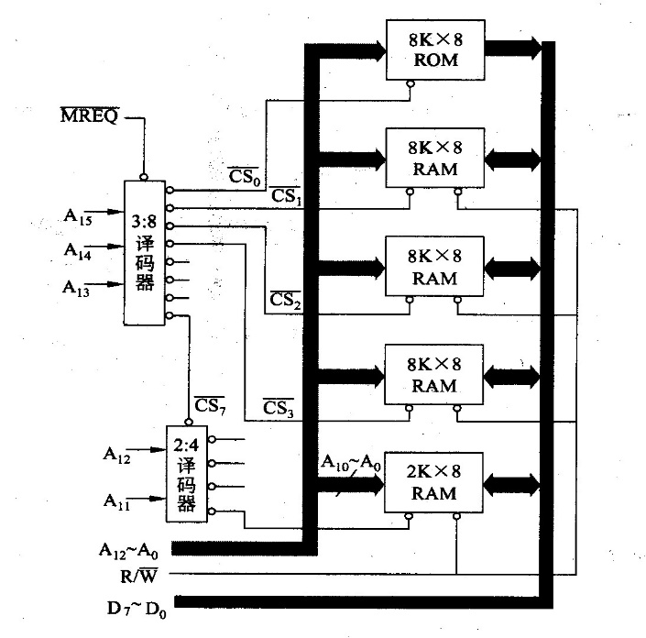
≥1
1
R/W
CS0

补充5-1. 有8K×4的静态RAM芯片，试组成一个16K×8的随机存储器，问需要多少芯片？片选信号怎样产生？若存储芯片的读写采用两条线（RD和WR）进行控制，而系统提供的控制信号有R/W（高为读，低为写）和MREQ（为低时表示访问内存），试画出该存储器的组成逻辑图。
[解] 需要RAM芯片4片；
各芯片的片内地址线接外部提供的地址线的低13位A₁₂₋₀；
4片RAM的双向数据线按每两片（U1和U0，U3和U2）组成位扩展的方式分别接入数据线上，U1和U0的片选线及U3和U2的片选线及其逻辑见存储器的组成逻辑图如下：
CS
A₁₂₋₀
8K×4
U₃
D₃₋₀
CS
A₁₂₋₀
8K×4
U₂
D₃₋₀
CS
A₁₂₋₀
8K×4
U₁
D₃₋₀
CS
A₁₂₋₀
8K×4
U₀
D₃₋₀
A₁₂₋₀
RD
WR
A₁₃
D₇₋₄
D₃₋₀
MREQ
R/W
CS₁₋₀
CS₃₋₂
CS₁₋₀
CS₃₋₂
说明: 当MREQ为低并且A₁₃为低时,产生片选信号CS₁₋₀;
当MREQ为低并且A₁₃为高时,产生片选信号CS₃₋₂ 。
≥1
≥1

